Innehållsförteckning

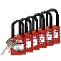2 x 813594 - Röda säkerhetshänglås i nylon

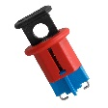1 x 090847 - Mini-In-standard för spärr för miniatyrsäkring (PIS)

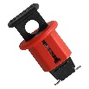1 x 090844 - Miniature Circuit Lock Pin-Out-Standard (POS)

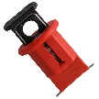1 x 090850 - Miniature Circuit Lock Pin-Out-Wide (POW)

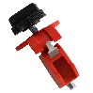1 x 090853 - Slipsstång för lås för miniatyrbrytare (TBLO)

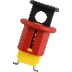1 x 149433 - Dvärgbrytare - Pin-out Wide (ABB-MS325)

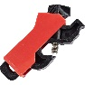1 x 149514 - Universell minibrytarspärr

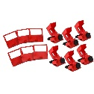1 x 065396 - Strömbrytare utan hål 277V

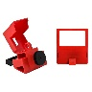1 x 065397 - Strömbrytare utan hål 480-600V

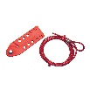1 x 800112 - Kabellåsenhet

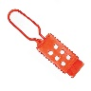1 x 236916 - Nylon Lockout Hasp

1 x 050979 stor låspåse

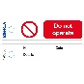1 x 196086 - Minitaggar Svenska

1 x 087052 - Penna